CENTRO PAULA SOUZA FACULDADE DE TECNOLOGIA DE FRANCA
“Dr. THOMAZ NOVELINO”

TECNOLOGIA EM DESENVOLVIMENTO SOFTWARE MULTIPLATAFORMA

EDUARDO FERNANDES GRESPI ELIEZER REZENDE SEABRA

SITE CLÍNICA DE ESTETICA

FRANCA/SP 2025
- Introdução

O objetivo deste trabalho é desenvolver um website em HTML para uma clínica de serviços estéticos, que permita o cadastro de clientes, o registro de consultas e a comercialização de produtos e serviços. A proposta do website é facilitar o acesso dos clientes às informações da clínica, possibilitando a visualização, via internet, dos serviços e produtos oferecidos. Além disso, o sistema terá funcionalidades de gerenciamento de cadastros e carrinho de compras, proporcionando maior praticidade e eficiência tanto para os usuários quanto para a administração da clínica.

- Viabilidade do Projeto

O projeto é viável, pois:

- Tem potencial de retorno financeiro por meio da venda de produtos e serviços.
- Aumenta a visibilidade da esteticista e facilita o contato com os clientes.
- Automatiza processos manuais como agendamentos e vendas.

2.1. Canvas de Negócio (Business Model Canvas - BMC)
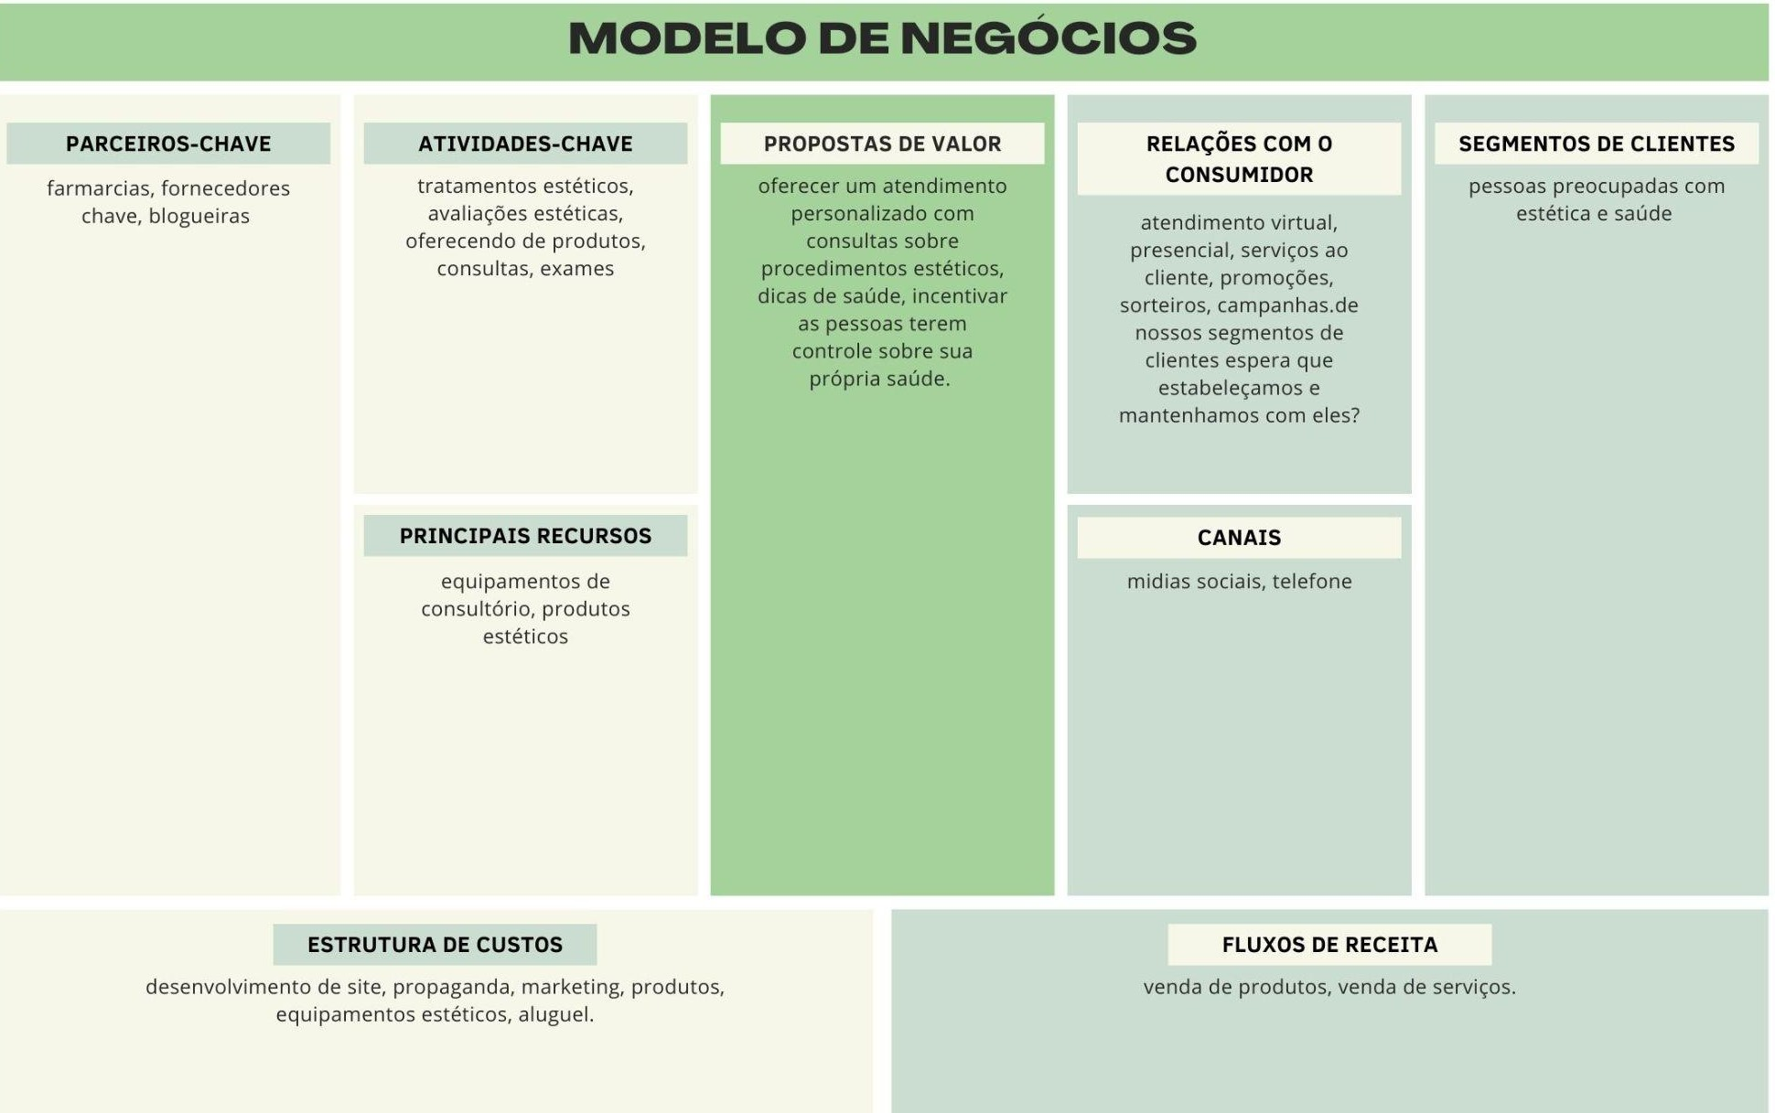

- - Levantamento de Requisitos

O levantamento de requisitos é fundamental para entender como o projeto vai operar. Durante essa fase, o objetivo é identificar as necessidades do sistema, assegurando que as funções correspondam ao que o usuário precisa.

  - Elicitação e especificação dos Requisitos
Os requisitos do sistema foram obtidos através de entrevistas com o responsável pela clínica. A partir dessas conversas, identificamos a necessidade de criar um sistema capaz de realizar gerenciamento de cadastros de clientes, agendamentos, controle de vendas com estoque e a criação de um portfólio online dos serviços. O objetivo é atender às demandas da clínica e apoiar sua divulgação.

3.2. BPMN

O BPMN é uma ferramenta para a modelagem e melhoria de processos de negócios, usando símbolos e regras padronizados para representar graficamente esses processos de maneira compreensível.

  - Requisitos Funcionais
    - Formulário de contato
    - Agendamento de serviços
    - Carrinho de Compras

Quadro 1 – Requisitos Funcionais
RF001- Formulário de contato | Categoria: ( ) Oculto (X)Evidente | Prioridade:  (X) Altíssima ( ) Alta  ( ) Média ( ) Baixa
Descrição: O sistema deve disponibilizar um formulário acessível ao público, permitindo que o usuário consiga cadastrar seus dados pessoais, descrição do motivo de contato.
RF002-Agendamento de Serviços | Categoria: ( ) Oculto  (X) Evidente | Prioridade:  (X) Altíssima ( ) Alta  ( ) Média ( ) Baixa
Descrição: O sistema deve permitir que os clientes possam agendar serviços nas datas e horários disponíveis, com envio da confirmação para empresa e para o cliente.
RF003- Carrinho de compras | Categoria: ( ) Oculto  (X) Evidente | Prioridade:  (X) Altíssima ( ) Alta  ( ) Média ( ) Baixa
Descrição: O sistema deve permitir que o usuário insira produtos no carrinho de compras, visualize os itens, alteração das quantidades (adicionar ou remover) antes de finalizar a compra.

3.4. Requisitos Não Funcionais

Quadro 2 – Requisitos Não Funcionais do sistema

RNF001 -Desempenho | O carregamento das páginas  deve ocorrer em até 3 segundos em conexões  comuns. | Tipo | ( ) Desejável  (X) Obrigatório | (X) Permanente  ( ) Transitório
RNF002 -  Usabilidade | O site deve ter uma interface amigável, intuitiva e acessível para todos os tipos de usuários. | Tipo | (X) Desejável ( ) Obrigatório | (X)  Permanente  ( ) Transitório

RNF003 -  Segurança | Os dados enviados pelos formulários devem ser criptografados. | Tipo |  | ( ) Desejável  (X) Obrigatório | (X)  Permanente  ( ) Transitório
RNF004 - | O sistema deve permitir a adição de novos serviços, produtos ou páginas futuramente sem grandes modificações  na estrutura. | Tipo | ( )  Desejável  (X) Obrigatório |  | (X)  Permanente  ( ) Transitório

 | RNF005 -  Compatibilidade |  | O site deve ser compatível com os principais  navegadores (Chrome, Firefox, Safari, Edge) | Tipo | ( ) Desejável  (X) Obrigatório |  | (X) Permanente  ( ) Transitório
RNF006 - Armazenar os dados |  | O sistema deve armazenar com segurança os dados de clientes, agendamentos, produtos e formulários em banco de dados relacional, garantindo integridade, consistência e disponibilidade. |  | Tipo | ( ) Desejável  (X) Obrigatório | (X) Permanente  ( ) Transiório

3.5. Regras de Negócio

Quadro 3 – Regras de Negócio do sistema.

RN001 - Horário de Atendimento
Descrição: Os agendamentos só podem ser feitos dentro do horário de funcionamento da clínica (ex: segunda a sábado, das 9h às 19h).
RN002 - Tempo mínimo de antecedência
Descrição: Os agendamentos devem ser realizados com pelo menos 24 horas de antecedência.
RN003 - Produtos com estoque
Descrição: O carrinho de compras só pode incluir produtos que estejam em estoque. Produtos esgotados devem ser exibidos como "indisponíveis".
RN005 - Forma de pagamento
Descrição: As compras no carrinho devem ser finalizadas com pagamento via cartão de crédito, Pix ou boleto (dependendo da decisão da cliente).

3.6. Casos de Uso

Quadro 5 – Use Case Agendamento de Serviços

Caso de Uso – Agendamento de Serviços
ID | UC 002
Descrição | Este caso de uso tem por objetivo agendar serviços estéticos de acordo com a disponibilidade de data e horário da empresa.
Ator Primário | Cliente
Pré-condição | Nenhuma
Cenário Principal | - O cliente acessa a página de agendamento.  - O sistema exibe o formulário com lista de serviços, calendário e horários disponíveis.  - O cliente preenche os dados e escolhe o serviço, data e horário.  - O cliente envia o formulário.  - O sistema valida os dados e verifica a disponibilidade.  - O sistema registra o agendamento.

7. O sistema envia e-mail de confirmação para o cliente e notifica a
empresa.
Pós-condição | O cliente recebe uma notificação em seu e-mail uma hora antes do início da consulta.
Cenário Alternativo | 5a. Horário indisponível: O sistema informa e solicita nova escolha.  5b. Dados inválidos: O sistema exibe mensagem de erro.

Quadro 6 – Use Case Carrinho de Compras

Caso de Uso – Carrinho de Compras
ID | UC 003
Descrição | Este caso de uso permite que o usuário adiciona e remova itens do carrinho de compra antes de finalizar a compra.
Ator Primário | Usuário do sistema
Pré-condição | Nenhuma
Cenário Principal | - O cliente visualiza um produto e clica em “Adicionar ao Carrinho”.  - O sistema adiciona o produto ao carrinho.  - O cliente acessa o carrinho para revisar os itens.  - O cliente altera quantidades, remove itens ou continua comprando.  - O sistema atualiza automaticamente os valores totais.  - O cliente clica em “Finalizar Compra” para ir ao checkout.
Pós-condição | O sistema dispara uma demanda aos correios agendando a coleta da mercadoria adquirida para ser devidamente entregue ao cliente.
Cenário Alternativo | 2a. Produto sem estoque: O sistema exibe mensagem de erro. 4a. Carrinho vazio: O sistema exibe aviso e desabilita finalização.

3.7. Diagrama de Caso de Uso

Imagem 1 – Diagrama UC 001 - Formulário de Contato

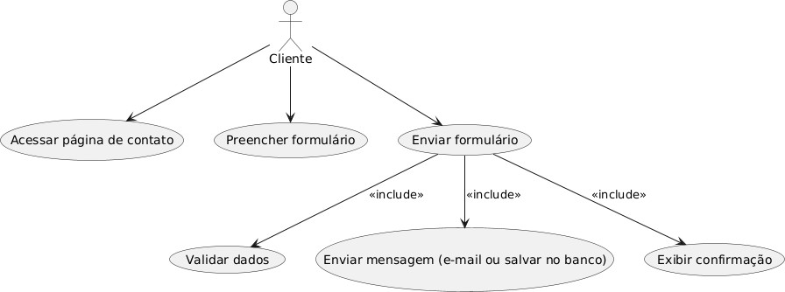

Imagem 2 – Diagrama UC 002 - Agendamento de Serviços
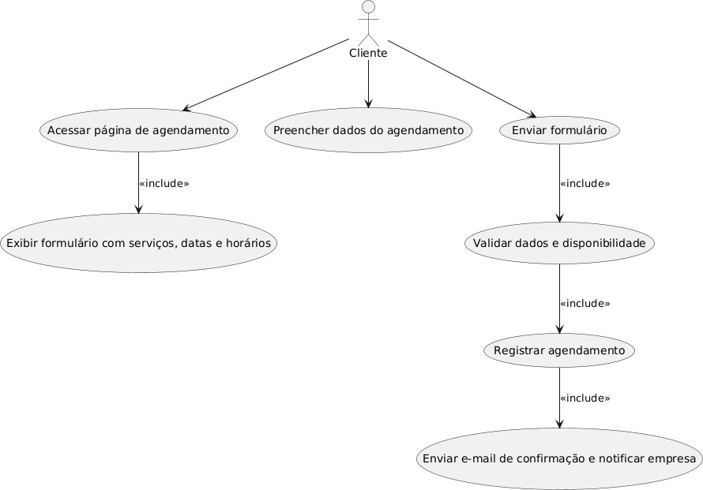

Imagem 3 – Diagrama UC 003 - Carrinho de Compras

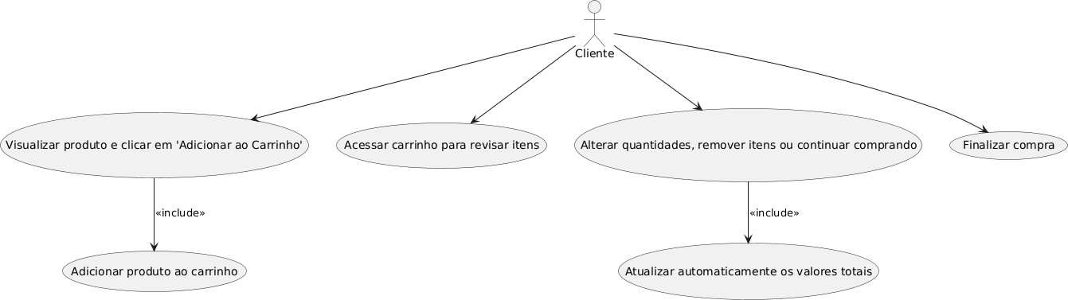

3.8 Diagrama BPMN

Imagem 4 - Formulário de Contato
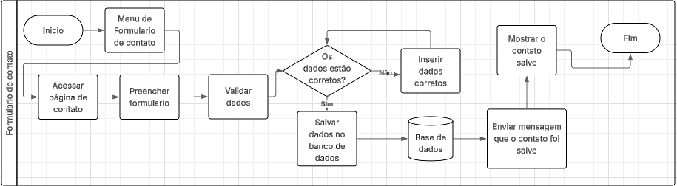

Imagem 5 - Agendamento de Serviços

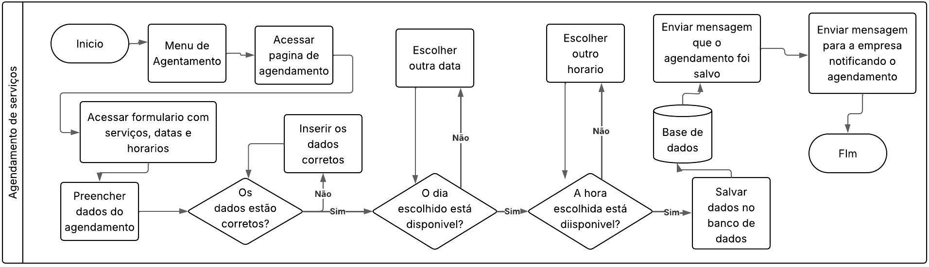

Imagem 6 - Carrinho de Compras
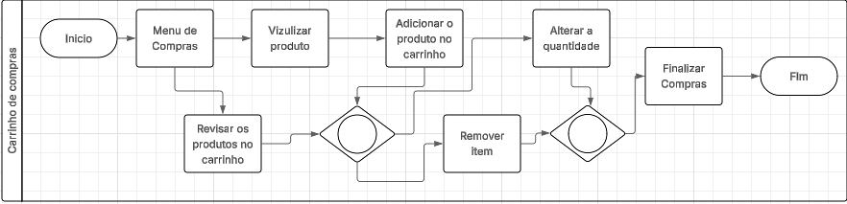

3.9 – Protótipo da aplicação

Imagem 7 - Cabeçalho do site (igual para todas as páginas)



Imagem 8 - Página tratamentos

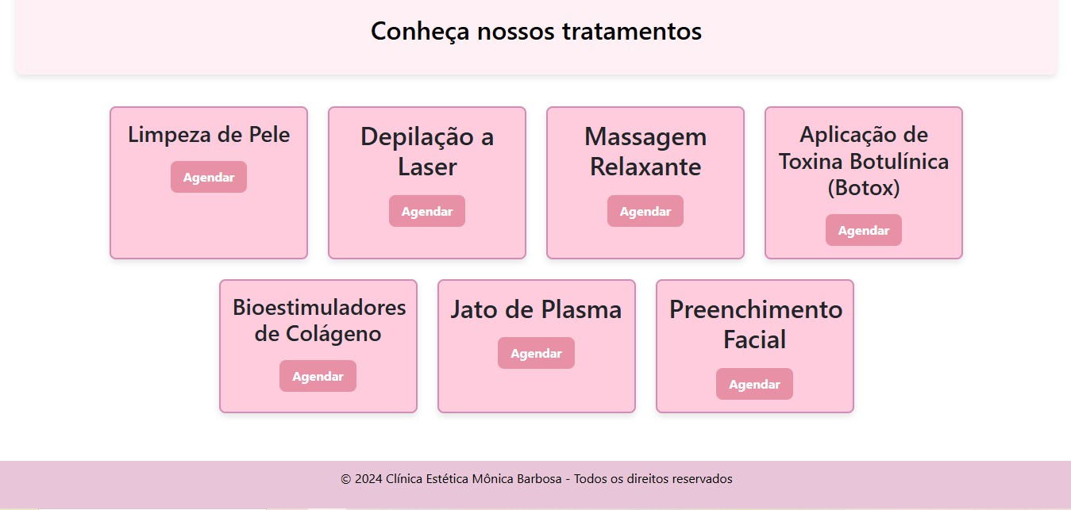

Imagem 9 - Página tratamentos (agendamento)
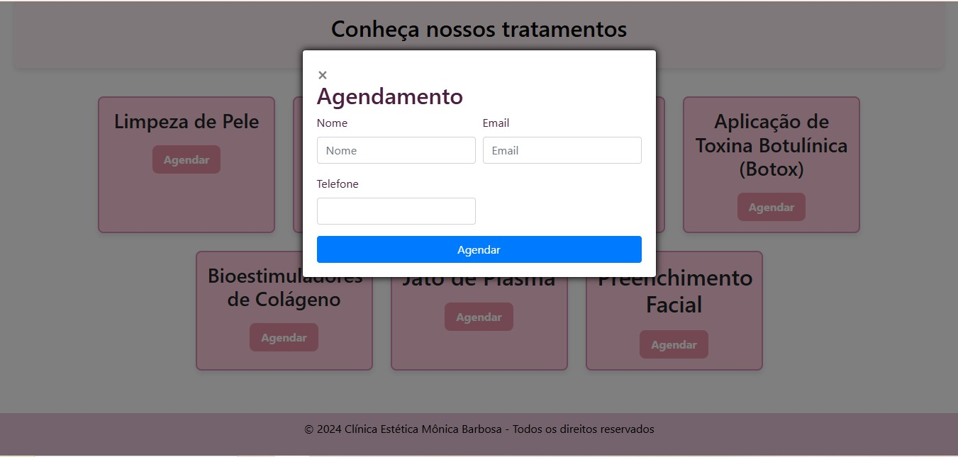
Imagem 10 - Página Fale Conosco
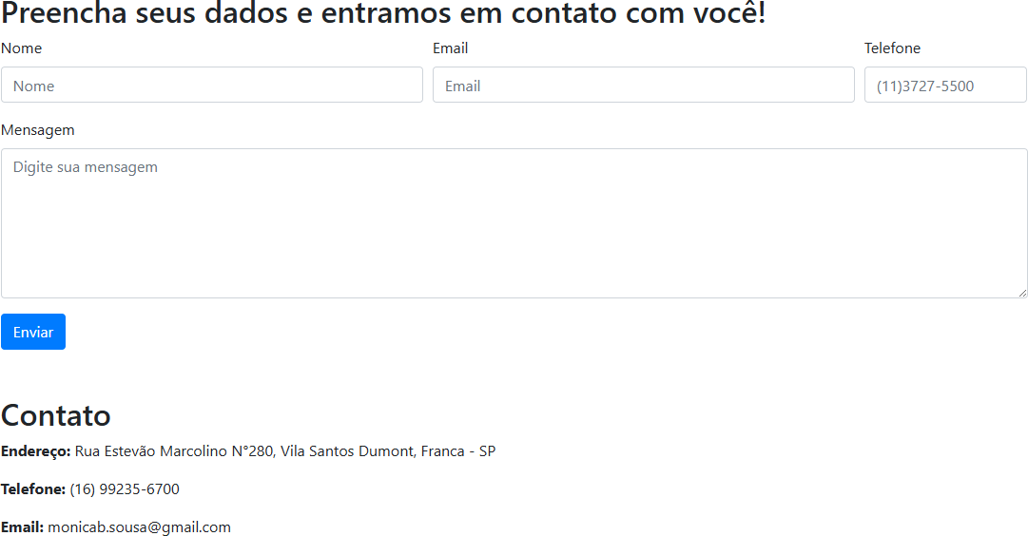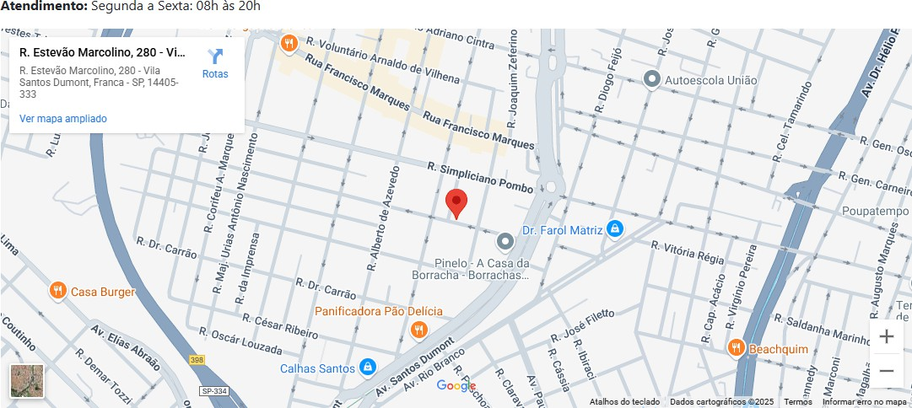

Imagem 11 - Carrinho de Compras
(Contém o rodapé do site que é igual para todas páginas)

